Unser ***NaturFreundeHaus***

liegt ca. 12 km nördlich von Bremen

im stadtnahen Erholungsgebiet der

Bremer Schweiz, in typisch norddeutscher Landschaft am Rande des Forstes Heidhof.

Es wird von den Mitgliedern der Ortsgruppe Bremen-Vegesack ehrenamtlich verwaltet

und ist ein Haus für Selbstversorger.

Für unsere Gäste sind

2 Aufenthaltsräume für 30 und 40 Personen,

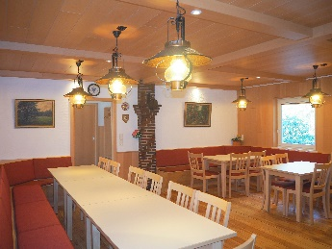 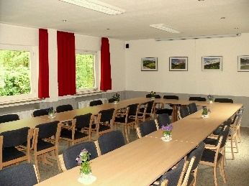

2 Küchen mit Geschirr für ca. 70 Personen,

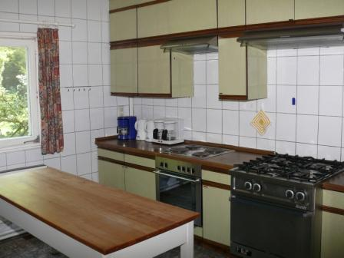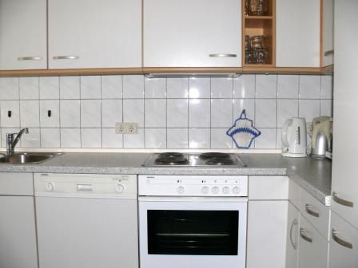

sowie modern ausgestattete Sanitärräume

mit je 2 Duschen vorhanden.

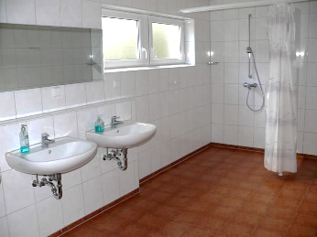

So sind wir zu erreichen:

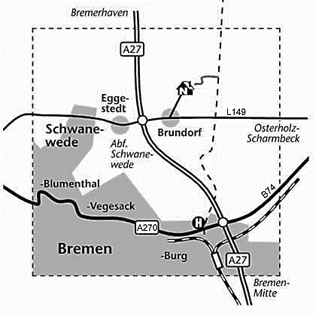

Mit dem Auto  
**Autobahn A 27, Abfahrt (14) Schwanewede,**

**2 km in Richtung Osterholz-Scharmbeck,   
in Brundorf links in den Lehnstedter Weg,  
bis zum Ende durchfahren**

Mit dem Fahrrad  
ab Bahnhof Bremen-Burg oder Osterholz-Scharmbeck guter Radweg zum Haus ca.12 km

Anmeldungen –Info:

[kontakt@naturfreundehaus-brundorf.de](mailto:kontakt@naturfreundehaus-brundorf.de)

[www.naturfreundehaus-brundorf.de](http://www.naturfreundehaus-brundorf.de)

***NaturFreundeHaus  
Brundorf***

**Ortsgruppe Bremen-Vegesack e.V.**

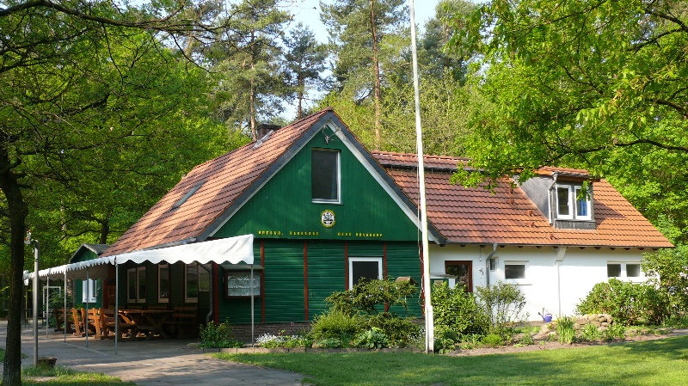

Lehnstedter Weg 39

28790 Schwanewede, Brundorf



Das Haus bietet insgesamt

25 Schlafmöglichkeiten,

davon

1 Achtbettzimmer,

1 Vierbettzimmer und

1 Fünfbettzimmer

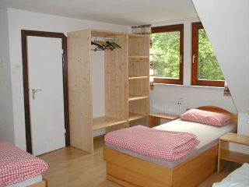

im Haupthaus

sowie

1 Drei- / Sechs-Bettzimmer

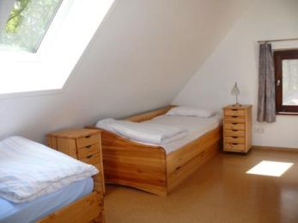 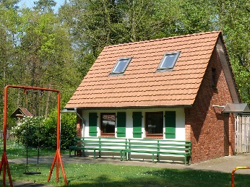

im kleinen Haus

außerdem ein separates Appartement für

2 Personen.

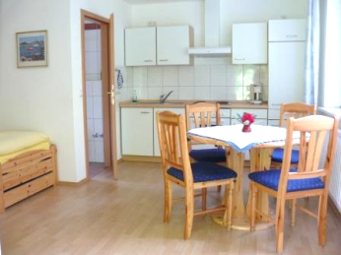

Eine Grillhütte sowie diverse Tische und Bänke

laden zum Verweilen ein.

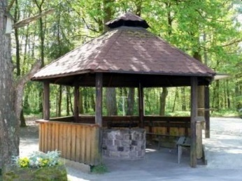 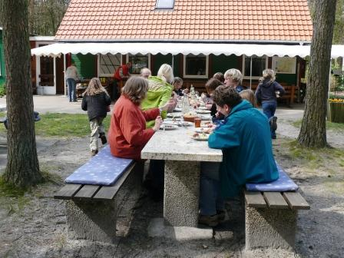

Auf dem Gelände befinden sich ein großer Spielplatz, ein Bolzplatz sowie eine große Wiese.

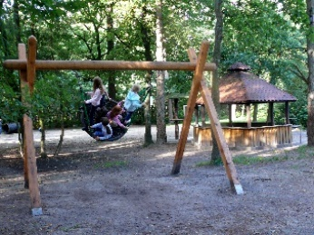 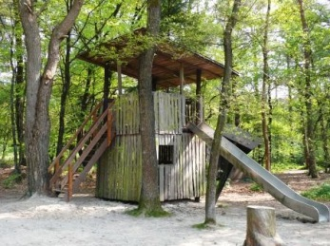

Gerade Kinder fühlen sich hier sehr wohl.

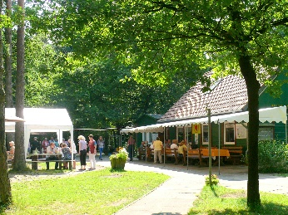

Das Naturfreundehaus Brundorf

ist eine Stätte der Begegnung und Erholung,

… für Übernachtungs- und Tagesgäste,

… für Kindergärten, Schulklassen,

… für Ausflüge, Wander- und Radtouren,

… für Gruppen, Tagungen, Familienfeiern,

… für Freizeitgestaltungen mit Freunden und

Kollegen

Über den Lebensraum Wald gibt es Informationen auf dem Gelände,

dass außerdem ein geschütztes Moor umfasst.

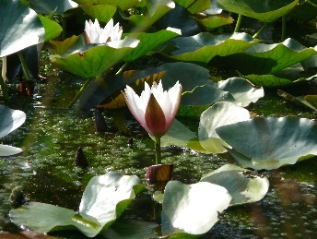

Man befindet sich also mitten in der Natur und kann sie hautnah erleben.

NFWELT4C

Ausflugsziele in der näheren Umgebung sind zum Beispiel:

*Vegesack* mit dem ältesten Binnenhafen Deutschlands, Geschichtenhaus, Ökologiestation, Schloss Schönebeck…

*Bremen* mit dem historischen Marktplatz, Schnoorviertel, Böttcherstraße,

St.-Petri-Dom mit Bleikeller, Theater, Überseemuseum, Universum …

*Bremerhaven* mit dem Zoo am Meer, Auswandererhaus, Schifffahrtmuseum, Klimahaus, Schaufenster Fischereihafen …

*Osterholz-Scharmbeck* mit Allwetterbad, Norddeutsches Vogelmuseum …

*Schwanewede* mit dem Harriersand, der längsten Flussinsel Europas …

*Worpswede*, Künstlerdorf im Teufelsmoor